Rapport de la 3ème séance

Au tout début de la séance, nous sommes allés au FabLab vérifier si nous avions eu la chance de voir nos pièces de la semaine précédente, imprimées.

Par chance, nos pièces étaient imprimées mais nous avons eu un soucis les concernant.

Effectivement, notre tube-réservoir de balles n’est pas assez épais, lorsqu’on le prend en main, celui-ci paraît trop souple et peut se fracturer.

Nous avons donc plusieurs possibilités pour le remplacer :

* Un tube en PVC du même diamètre que nous allons sûrement commandé sur Leroy Merlin (car beaucoup plus résistant).

<https://www.leroymerlin.fr/produits/terrasse-jardin/decoration-du-jardin-et-bassin/bassin/filtre-pour-bassin/jardiboutique-25-mm-tube-pvc-pression-rigide-50-cm-84316061.html?src=clk>

* Un autre tube en impression 3D du même diamètre avec une largeur beaucoup plus importante

De toute façon, nous avons scié, à l’aide d’une scie à métaux, le tube en filament trop fragile pour pouvoir être utilisé.

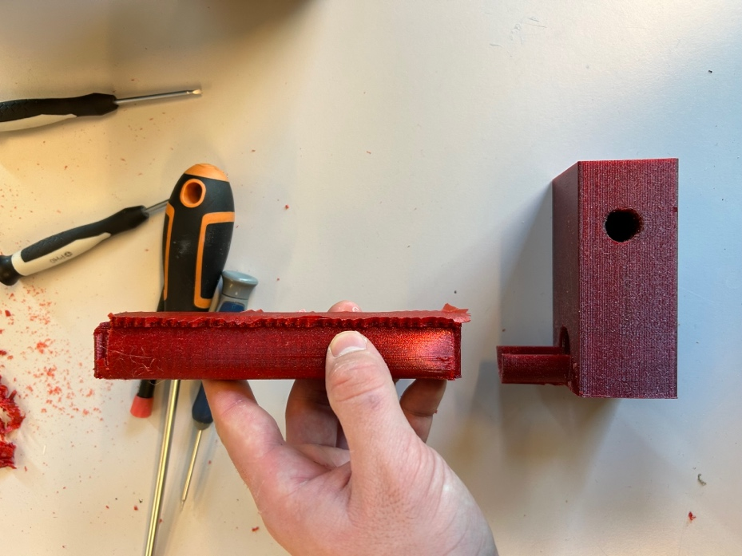

Pour créer ces pièces en impression 3D, nous avons consommé environ 250G de filament PETG, un filament assez souple et qui travaille bien.

Donc après avoir récupéré les différentes pièces et pendant 1 heure et demie voire deux bonnes heures, nous avons travaillé sur les différents éléments pour assembler la tourelle.

Voici la liste des tâches effectuées :

1. Détachage des pièces de leur support
2. Limage des différentes imperfections
3. Agrandissement des trous pour la fixation de servomoteurs

Puis après avoir rangé et nettoyé le matériel, nous sommes allés assembler notre tourelle qui ressemble désormais à ça avec les servomoteurs fixés :

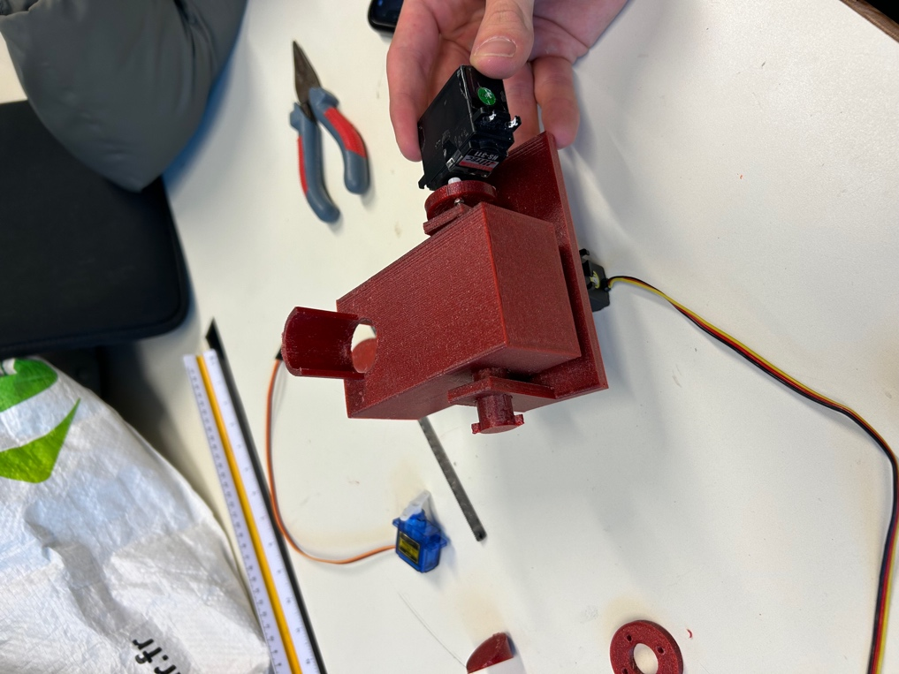

Comme un des servomoteur était dans le vide, nous avons ajouté une calle sous lui pour que l’axe ne se décale pas ou tout simplement se casse.

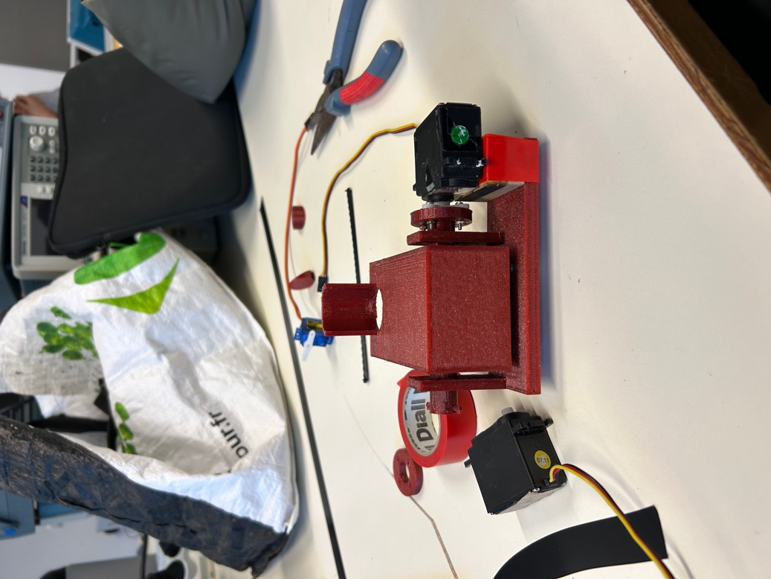

Nous avons ensuite testé le bon fonctionnement des deux servomoteurs (1 ne fonctionne pas correctement, mais un professeur m’en a redonné un) puis monté la tourelle sur le Tank qui une fois fonctionnel devrait ressembler à peu près à ça sans les touches personnelles …

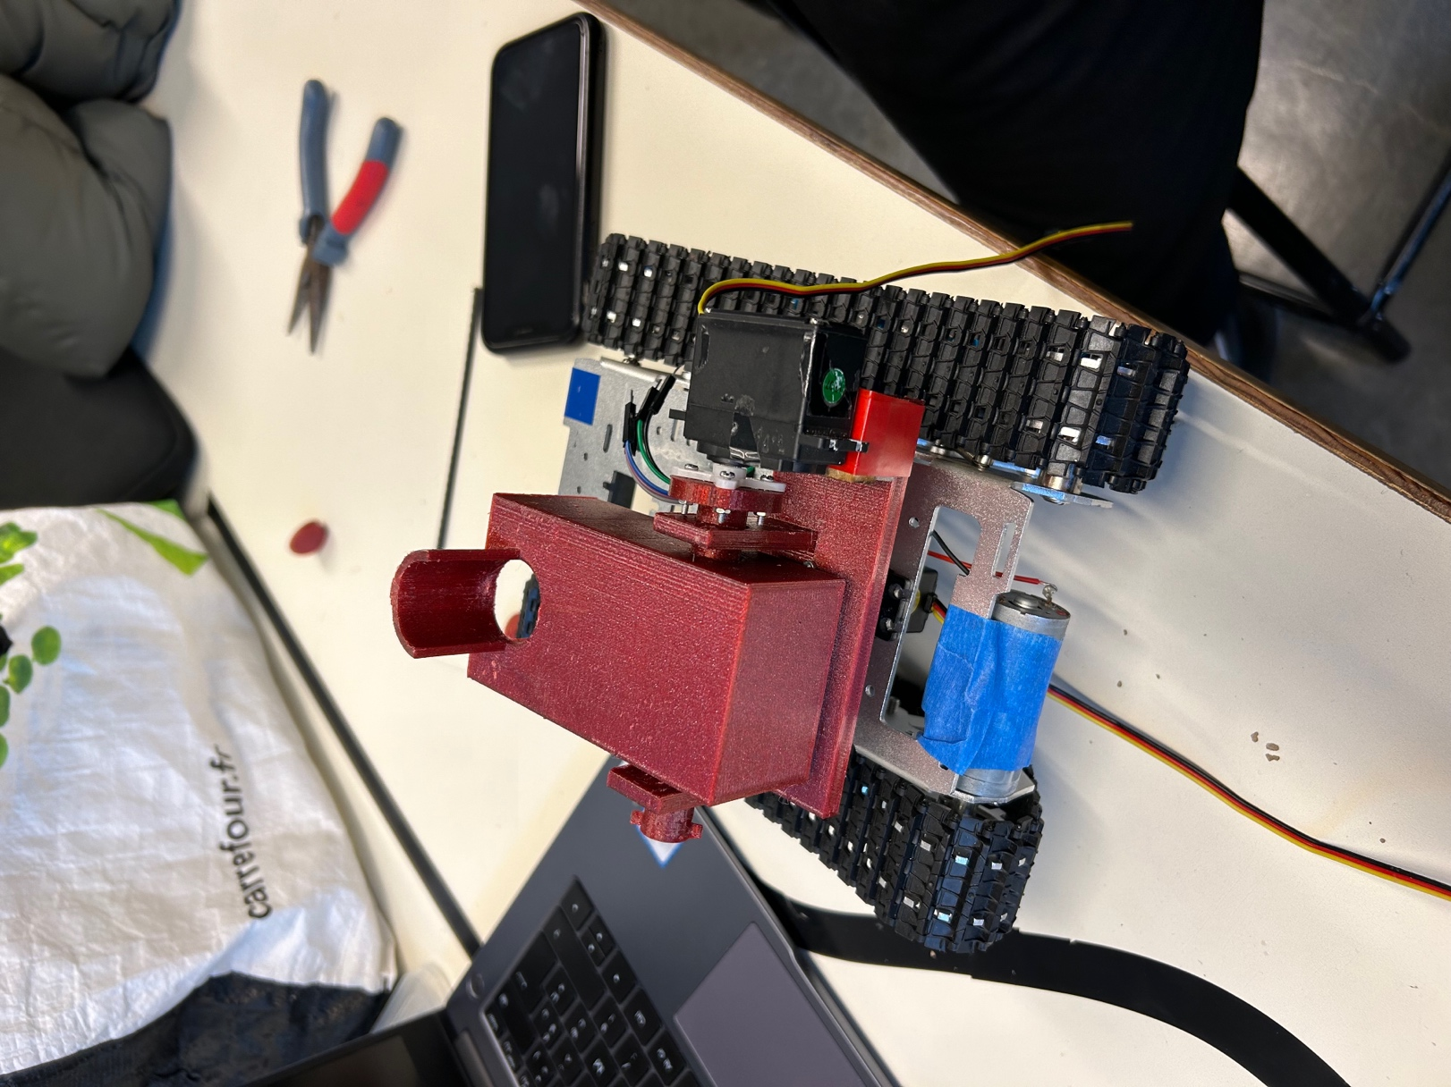

Nous nous sommes beaucoup concentré sur la partie physique de notre projet cette séance donc la semaine prochaine nous allons majoritairement travaillé sur la partie code et Bluetooth du tank (module esclave, détecteur d’obstacle).